<SJTU Stranding>

软件架构文档

版本 <1.0>

修订历史记录

|  |  |  |  |
| --- | --- | --- | --- |
| **日期** | **版本** | **说明** | **作者** |
| 2023.5.16 | 1.0 | 软件架构 | 高治铭、李瑞涵、杨杰翔、朱哲宇、郑宇城 |
|  |  |  |  |
|  |  |  |  |
|  |  |  |  |

目录

1. 简介 4

1.1 目的 4

1.2 参考资料 4

2. 用例视图 4

3. 逻辑视图 4

3.1 概述 4

3.2 在构架方面具有重要意义的设计包 4

4. 进程视图 4

5. 部署视图 4

6. 实现视图 5

7. 技术视图 5

8. 数据视图（可选） 5

9. 核心算法设计（可选） 5

10. 质量属性的设计 5

软件架构文档

# 简介

## 目的

本文档将从构架方面对系统进行综合概述，其中会使用多种不同的构架视图来描述系统的各个方面。它用于记录并表述已对系统的构架方面作出的重要决策。

## 参考资料

<https://oc.sjtu.edu.cn/courses/52582/files/6493021?module_item_id=887675>

<https://oc.sjtu.edu.cn/courses/52582/files/6493019?module_item_id=887680>

from 沈备军老师

# 用例视图

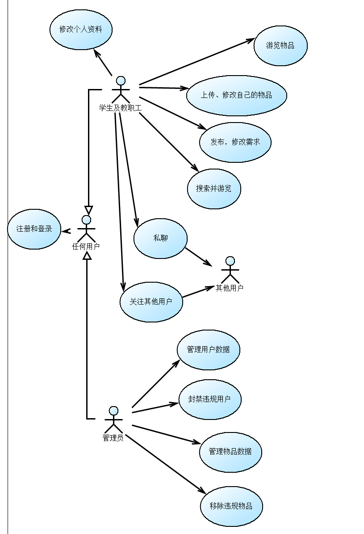

本系统的主要用例，体现了最终系统中重要的、核心的功能，包括注册与登录、搜索与游览、私聊、上传物品，其中搜索部分仍待实现。

# 逻辑视图

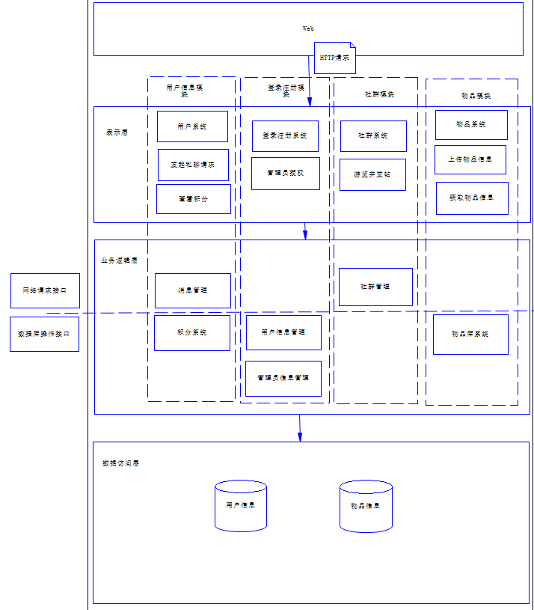

采用3 Tiers三层架构架构风格，通过对表示层，业务逻辑层，数据访问层的划分，将前后端的业务逻辑分离，提升对数据的安全性。

将私聊、登录注册、社群系统、物品系统等不同业务划分，执行不同的业务逻辑和对数据库操作以处理不同请求。

# 进程视图

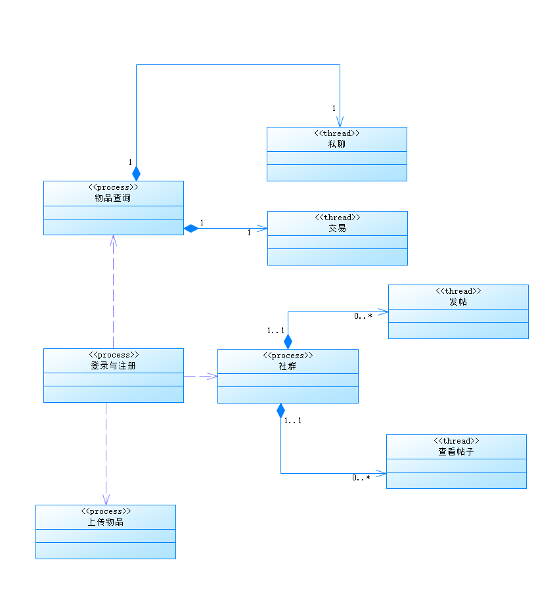

本系统的所有进程都首先需要登录操作，然后分为物品查询、社群系统和上传物品三个重量级进程，其中物品查询又可拥有私聊、交易的轻量级线程，社群系统可拥有发帖和看帖的轻量级线程。

# 部署视图

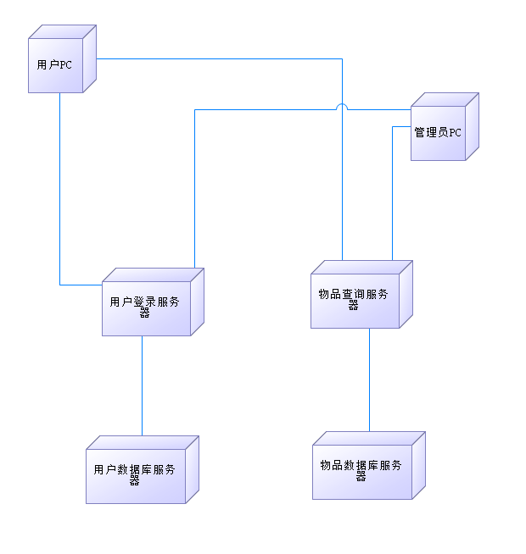

不同类型的客户端向应用服务器发送请求，应用服务器（包括用户登录、物品查询）根据业务请求进行处理并调用数据，数据库负责提供相应的数据。

# 实现视图

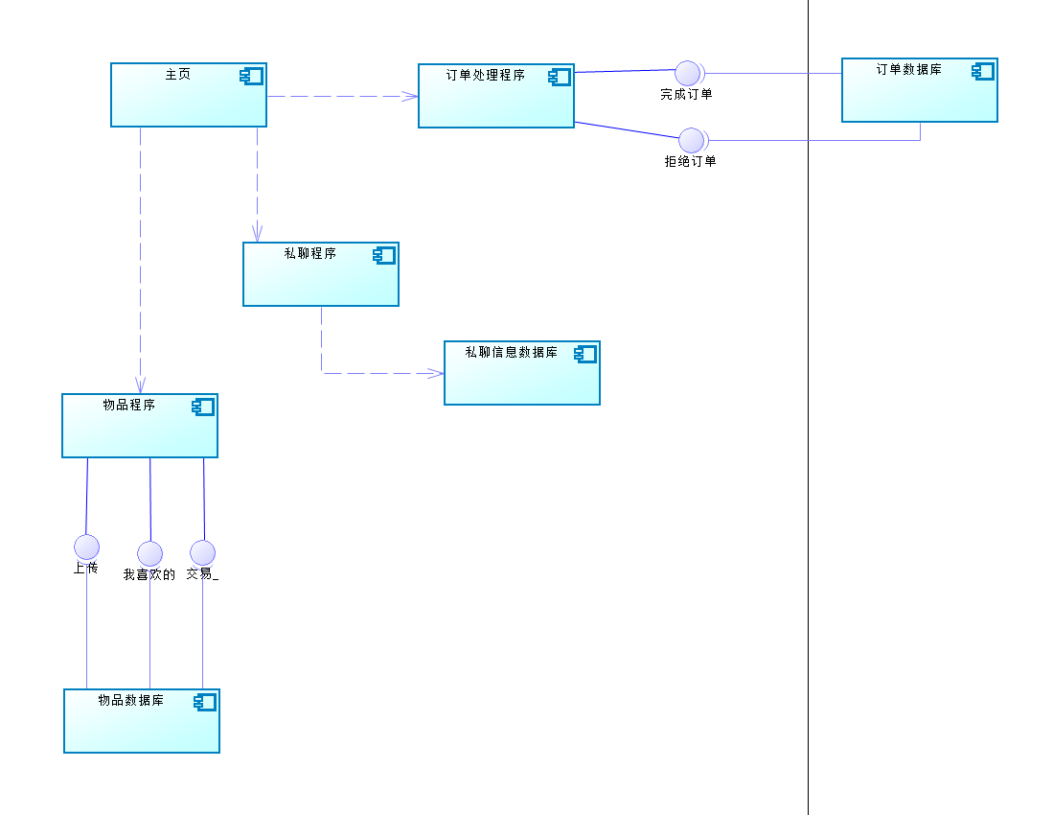

系统的整体结构，从主页分出订单处理程序、私聊程序以及物品程序等子系统，每个子系统都有数据库相连接。

# 技术视图

编程语言：Java，JavaScript，sql

开发工具：React + Spring Boot

框架：React + Spring Boot

数据库：mysql

# 数据视图（可选）

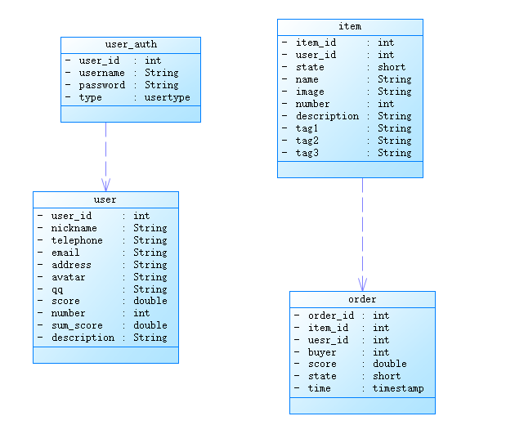

本系统最为核心的永久性数据存储，user个人信息取决于于个人的登录信息，订单信息取决于物品库中的单个物品信息。

# 质量属性的设计

未来将采用加密算法以对用户信息进行保密，使软件具有更高的保密性；以及对主页进行重定向，确保用户应先登录才能使用网页的发帖等功能，使软件具有更高的安全性。

由于采用React + SpringBoot这样适用性比较广、更加灵活的框架开发，该软件也具有一定的可扩展性和可移植性。